天创恒达-高清视频转换器

产品型号：TC-Multi to SDI/HDMI

TC-SDI/HDMI to Multi

TC-SDI to HDMI-S

TC-HDMI to SDI-S

TC-HDMI to HDMI-S

用户说明书

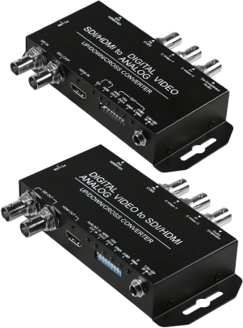

在使用本产品前 ，请详细阅读本说明书

注意：


感谢您购买了天创恒达高清视频转换器，为了有效、安全地使用本产品，请您在安装、调试本产品前 仔细阅读本手册,并保留作为将来的参考。
本手册只作为用户操作指示，不作为维修服务用途。自发行日期起，此后之功能或相关参数若有变更， 将另作补充说明，详细情况可向设备厂商查询。
本手册为生产商版权所有，未经许可，任何单位或个人不得将本手册之部分或其全部内容作为商业用 途。

本手册版权受《中华人民共和国著作权法》及其他知识产权法规保护。未经书面许可不得 复印或散布。
2 / 63

目 录
第一章：TC-Multi to SDI/HDMI 5
1.1 主功能 5
1.2 前面板 6
1.3 后面板 7
1.4 侧边面板 7
1.5 指拨开关/LED 控制 8
1.5.1 输入讯源： 8
1.5.2 输入音源： 9
1.5.3 输出格式： 9
1.5.4 LED 灯号： 10
1.6 音源选择： 10
1.6.1 DVI-D + L/R 音源: 11
1.6.2 DVI-A + L/R 音源: 11
1.6.3 YPbPr + L/R 音源: 12
1.6.4 Composite (CVBS) + L/R 音源： 12
1.6.5 S-VIDEO + L/R 音源 13
1.7 安装 14
1.8 规格参数 14
1.9 固件更新 15
附录 A 17
第二章：TC-SDI/HDMI to Multi 18
2.1 主功能 18
2.2 前面板 19
2.3 后面板 20
2.4 侧边面板 20
2.5 指拨开关/LED 控制 21
2.5.1 控制模式： 21
2.5.2 输入源： 22
2.5.3 输出源： 23
2.5.4 输出格式： 24
2.5.5 帧率： 24
2.5.6 LED 指示： 25
2.6 音源选择 25
2.6.1 DVI-D + L/R 音频: 25
2.6.2 DVI-A + L/R 音频: 26
2.6.3 YPbPr + L/R 音频: 26
2.6.4 复合 (CVBS)+SVideo + L/R 音频: 27
2.7 安装 27
2.8 规格参数 28
2.9 固件更新 29
第三章：TC-SDI to HDMI-S 33
3.1 主功能 33

3.2 前面板 34
3.3 后面板 34
3.4 侧边面板 35
3.5 按钮/LED 控制 35
3.5.1 切换 PC/AV 模式: 35
3.5.2 切换格式: 36
3.5.3 长宽比格式: 39
3.5.4 LED 模式: 39
3.5.5 固件版本: 40
3.5.6 恢复出厂设置: 40
3.6 安装 40
3.7 规格参数 40
3.8 固件更新 42
第四章：TC-HDMI to SDI-S 44
4.1 主功能 44
4.2 前面板 45
4.3 后面板 45
4.4 侧边面板 46
4.5 按钮/LED 控制 46
4.5.1 切换格式： 46
4.5.2 纵横比模式： 47
4.5.3 功能键模式： 48
4.5.4 LED 模式： 48
4.5.5 固件版本: 49
4.5.6 恢复出厂设置: 49
4.6 安装 49
4.7 规格参数 49
4.8 固件更新 51
第五章：TC-HDMI to HDMI-S 53
5.1 主功能 53
5.2 前面板 54
5.3 后面板 54
5.4 DipSwitch 控制 55
5.4.1 控制界面 55
5.4.2 输出模式 56
5.4.3 音频静音/取消静音 56
5.4.4 输出格式 56
5.4.5 帧重设 58
5.5 安装 59
5.6 规格参数 59
支持 CEA-861/VESA 格式 60
5.7 固件更新 61

第一章：TC-Multi to SDI/HDMI

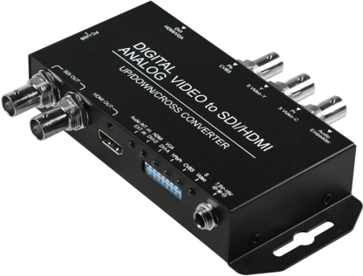

1.1 主功能
l 多样化的输入选择
l 多样化的上/下/交叉转换器
l 4:3/16:9 画面比例转换
l 感兴趣区域
l 转换模拟/DVI 讯号至 SDI/HDMI
l 转换至 SDI 与 HDMI 输出
l 2 个转换后的 SDI 输出

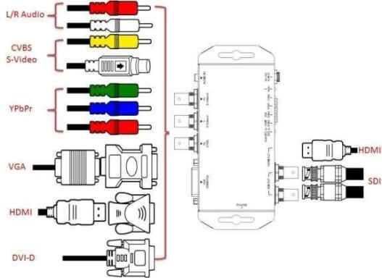

1.2 前面板

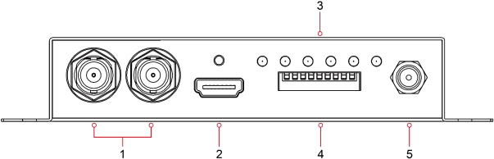

NO | 名称 | 功能
1 | SDI 输出接口 | 请将 SDI 显示器接于此
2 | HDMI 输出接口 | 请将 HDMI 显示器接于此
3 | 输入接口/音源接口 指示 LED | LED 用于指示转换盒状态
4 | 指拨开关 | 用于控制转换盒->请参阅指拨开关章节
5 | 电源接口 | 请将所附电源适配器接于此

1.3 后面板

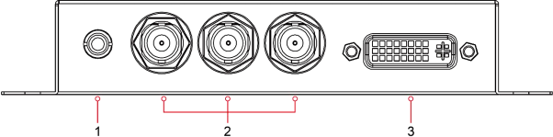

NO | 名称 | 功能
1 | 3.5mm 音源接口 | 请将声音输入至此
2 | CVBS, S-video, YPb Pr 输  入接口 | 请将 YPb Pr/CVBS/S-Video 输入至此
3 | DVI-D/DVI-A 输入接口 | 请将 DVI-D/DIV-A 输入至此

1.4 侧边面板

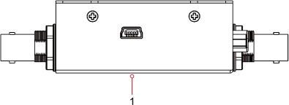

NO | 名称 | 功能
1 | USB 接口 | 升级固件与控制转换盒

1.5 指拨开关/LED 控制

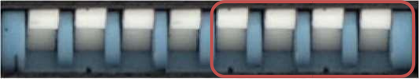

1 2 3

NO | 名称
1 | 输入讯源选择
2 | 输入音源选择
3 | 输出格式选择

1.5.1 输入讯源：
以下为 设定
.
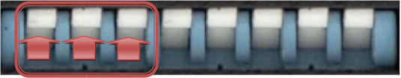

输入讯源 | 指拨开关设定
DVI-D(HDMI) |  | 
DVI-A(VGA) |  | 
YPb Pr |  | 
CVBS |  | 
S-Video(YC) |  | 
USB Control |  |  | 

1.5.2 输入音源：
以下为设定
.
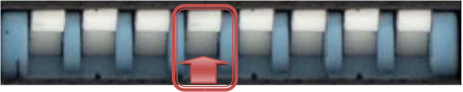

输入接口 | 指拨开关设定
内部音源(默认) | 
外部 L/R 音源 | 

1.5.3 输出格式：
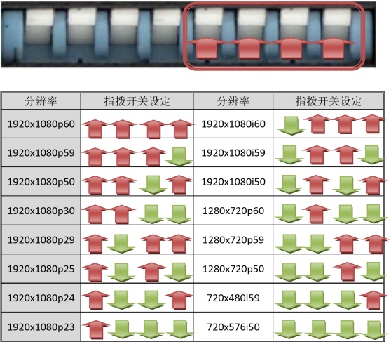
以下 为设
定

1.5.4 LED 灯号：
灯号 1~6 的涵义分别列于接下来的 1~6 小节
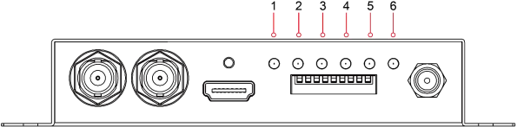

NO | 名称 | LED 功能
1 | 输入音源选择 | 显示输入音源状态
2 | DVI-D(HDMI) | 显示 DVI-D(HDMI)状态
3 | DVI-A(VGA) | 显示 DVI-A(VGA)状态
4 | YPb Pr | 显示 YPb Pr 状态
5 | CVBS | 显示 CVBS 状态
6 | S-Video | 显示 S-Video 状态

1.6 音源选择：

DVI-D + L/ R 音源
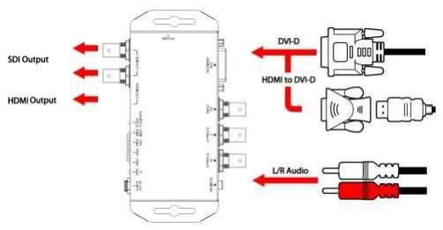
内部音源 | ●
外部 L/R 音源 | ●

1.6.1 DVI-D + L/R 音源:
DVI-D + L/ R 音源
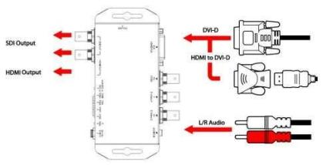

 | DVI-D  (HDMI) | DVI-A  (VGA) | YPbPr | Cvbs | S-Video

讯号锁定 | ● | ○ | ○ | ○ | ○
讯号未锁定 | ● | ○ | ○ | ○ | ○
接收到  MicroVision  防拷讯号 | ● (Blinking) | ○ | ○ | ○ | ○

1.6.2 DVI-A + L/R 音源:
DVI-A + L/ R 音源

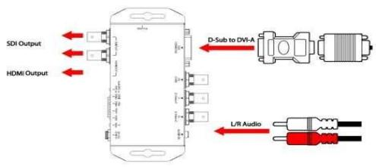

 |  | DVI -D  (HDMI ) | DVI -A  (VGA ) |  | YPbPr | Cvbs | S-Video
讯号锁定 | ○ |  | ● |  | ○ | ○ | ○
讯号未锁  定 | ○ |  | ● |  | ○ | ○ | ○

1.6.3 YPb Pr + L/R 音源:
YPbPr + L/ R 音源
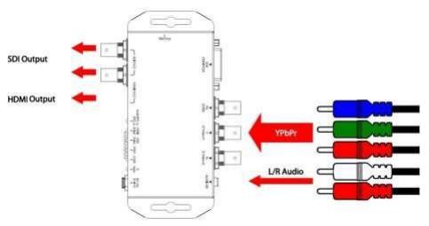

 | DVI -D | DVI -A  (VGA ) | YPbPr | Cvbs | S-Video
 | (HDMI )
讯号锁定 | ○ | ○ | ● | ○ | ○
讯号未锁定 | ○ | ○ | ● | ○ | ○

1.6.4 Composite (CVBS) + L/R 音源：

Composite(CVBS) + L/ R 音源
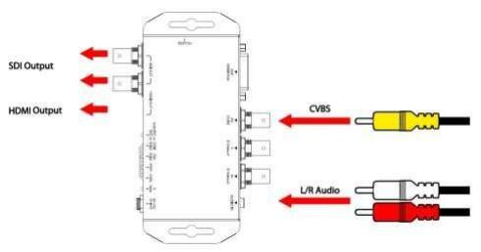

 | DVI -D  (HDMI ) | DVI -A  (VGA ) | YPbPr | Cvbs | S-Video
讯号锁定 | ○ | ○ | ○ | ● | ○
讯号未锁  定 | ○ | ○ | ○ | ● | ○
接收到  MicroVision  防拷讯号 | ○ | ○ | ○ | ●(Blinking) | ○

1.6.5 S-VIDEO + L/R 音源

Composite(CVBS) + L/ R 音源
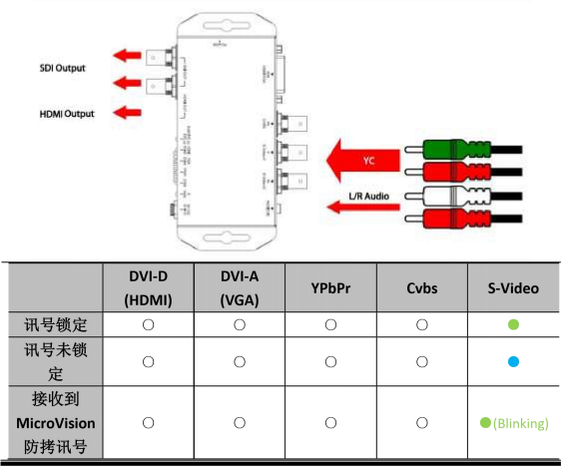

1.7 安装
TC-Multi to SDI/HDMI 安装步骤如下:
l 确认视频转换器并未连接电源；
l 接上输入端信号源；
l 接上输出端显示设备；
l 接上电源。

1.8 规格参数

型号 | TC-Multi to SDI/HDMI
SDI 格式 | SD-SDI, HD-SDI & 3G-SDI
SDI 传输率 | 2.970Gb/s, 10485Gb/s, 270Mb/s
音源格式 | HDMI(DVI-D) : 8-声道 L/R Audio :  a. 2 声道分配至 8 声道 (HDMI/SDI 输出时)  b. 输入阻抗 = 10K.  c. 输入极值(Vrms) = 10dBV (9V p-p), or 3.16 Vrms.
转换后声音格式 | 自动取样至 48Khz
同轴线材 | RG6/RG59(75Ω)
Cable Equalization | 3G: RG6 可传输 100m /RG59 可传输 86m  HD: RG6 可传输 170m / RG59 可传输 120m  SD: RG6 可传输 400m / RG59 可传输 280m  *1 RG6: CANARE L-5CFB / RG59: Belden 9275  *2 讯号传输距离: 依 SDI 讯号质量与线材质量而有所差异
输入讯号源 | HDMI/VGA/YPb Pr/CVBS/S-Video
输出讯号源 | 2 x SDI + 1 x HDMI (同时输出)
支持输入格式 | 附录 A
支持输出格式 | 附录 A
更新接口 | Mini-USB

输入接口 | 1 x BNC [SDI]  1 x DVI-I [DVI-D + DVI-A]  3 x BNC [YPb Pr 或 YC + CVBS ]  1 x 3.5mm 音源输入
BNC 接口规格 | 3G 75 Ω 互锁式接口
USB 接口规格 | Mini-USB
指拨开关 | 用于控制输入讯源/输入音源/输出格式
外壳 | SECC
电源 | 变压器: AC 100 ~ 240 V/DC ( +9 ~ 15 V)
工作温度 | 0~50°C [32~114°F]

贮存温度 | -20~ +60°C

1.9 固件更新

固件更新前请接上 USB 传输线 固件更新方式:

步骤 1. 开启升级程序(Upload Firmware Program tools.exe)并接上 USB 传输线；

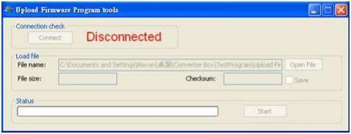

步骤 2. 先接上电源线 ，再移除 ， 目前产品状态应显示为未连接；

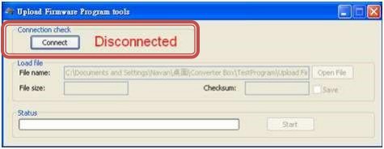

步骤 3. 接上电源线 ， 目前产品应显示为已连接 ，之后即可按下”Open File”以开启固件档案 ；
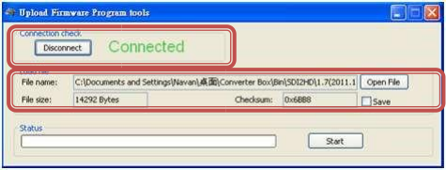
步骤 4. 按下”Start”开始更新固件 ，当更新完毕后 PASS 字样会出现 ；

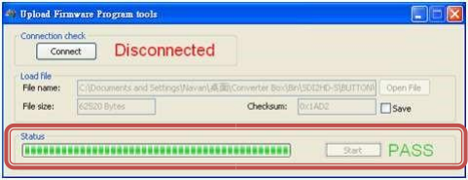

步骤 5. 更 关闭更新程

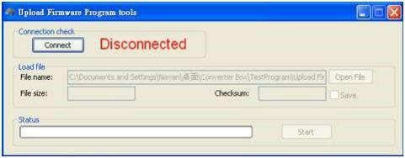

新完毕即可 序 。

附录 A
支持输入格式：

720x480i60 | 720x576i50 | 720x480 p60 | 720x576 p50
1280x720p60 | 1280x720p50 | 1920x1080i60 | 1920x1080i50
1920x1080p24 | 1920x1080p25 | 1920x1080p30 | 1920x1080p60
1920x1080p50
640x350p85 | 640x400p85 | 720x400p85 | 640x480p60
640x480p72 | 640x480p75 | 640x480p85 | 800x600p56
800x600p60 | 800x600p72 | 800x600p75 | 800x600p85
848x480p60 | 1024x768p50 | 1024x768p59 | 1024x768p60
1024x768p70 | 1024x768p75 | 1024x768p85 | 1152x864p70
1152x864p75 | 1280x768pRB | 1280x768p60 | 1280x768p75
1280x768p85 | 1280x800p60 | 1280x800p75 | 1280x800p85
1280x960p60 | 1280x960p75 | 1280x960p85 | 1280x1024p60
1280x1024p75 | 1280x1024p85 | 1360x768p60 | 1366x768p50
1366x768p60 | 1400x1050p50 | 1400x1050p59 | 1400x1050p60
1400x1050p75 | 1440x900p60 | 1440x900p75 | 1440x900p85
1600x1200p50 | 1600x1200p59 | 1600x1200p60 | 1600x1200pRB
1680x1050pRB | 1680x1050p60 | 1920x1200pRB | 2048x1052p60
2048x1080p50 | 2048x1080p59 | 2048x1080p60

支持输出格式：
HDMI 模式

720x480 i60 | 720x480 i59.94 | 720x576 i50
1280x720 p60 | 1280x720 p59.94 | 1280x720 p50
1920x1080 i60 | 1920x1080 i59.94 | 1920x1080 i50
1920x1080 p60 | 1920x1080 p59.94 | 1920x1080 p50
1920x1080 p30 | 1920x1080 p29.97 | 1920x1080 p25
1920 x 1080 p24 | 1920 x 1080 p23.98

第二章：TC-SDI/HDMI to Multi

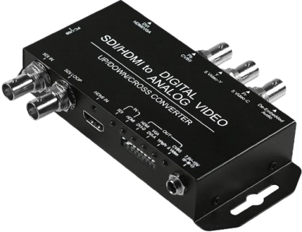

2.1 主功能
l SDI 支持高清格式 ：720p50 & 60 / 1080i50 & 60 / 1080p24, 25, 30, 50 & 60
l SDI 支持 525i & 625i SD D1 格式
l 自动 3G/HD/SD-SDI 检测
l 可以同时拆分一个 3G-SDI 显示器
l 帧率转换（1.000/1.001）
l 外部 DipSwitch 和 USB 配置
l 固件可通过集成的 USB 端口在现场升级
l 转换器即插即用
l 支持 DVI-D、 DVI-A、分量、 CVBS 和 S-Video 输出
l 支持立体声音频（ L/R 音频）输出

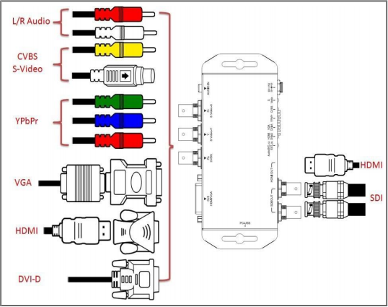

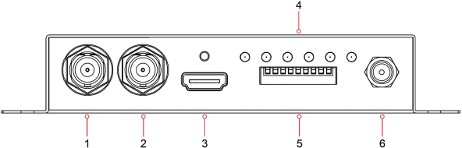

2.2 前面板

NO | 组件 | 功能
1 | SDI 输入端口 | 从您的 SDI 设备连接到此端口
2 | SDI 直通 | 从您的 SDI 显示设备连接到这些端口
3 | HDMI 输入端口 | 从您的 HDMI 设备连接到此端口
4 | 输入端口/输出端口  LED | LED 灯指示输入端口和输出源

5 | DipSwitch | 控制盒子（输入端口/音频/输出格式）
6 | 电源插孔 | 将电源适配器插入此处

2.3 后面板

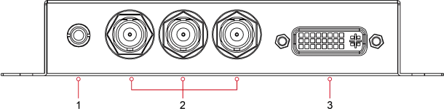

NO | 组件 | 功能
1 | 耳机插孔 | 将音频设备插入此端口
2 | 分量/CVBS/S-Video 输出端 口 | 将 YPb Pr/CVBS/S-Video 设备插入此端口
3 | DVI-D/DVI-A 输入端口 | 将 DVI-D/DIV-A 设备插入此端口

2.4 侧边面板

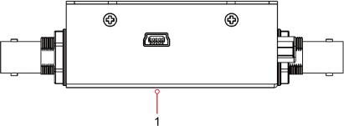

NO | 组件 | 功能
1 | USB 端口 | 通 过 PC 升级固件/控制盒

2.5 指拨开关/LED 控制

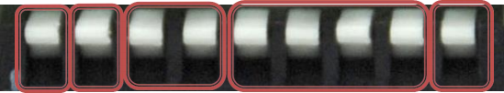

1 2 3 4 5

NO | 组件 | 功能
1 | 控制模式 | 通 过 DipSwitch 或 USB 控制盒
2 | 输入源 | 选择输入源
3 | 输出源 | 选择输出源
2 | 输出格式 | 选择输出格式
3 | 帧率 | 选 择 1000 或 1001 帧率

2.5.1 控制模式：
通过 DipSwitch 或 USB 控制盒。

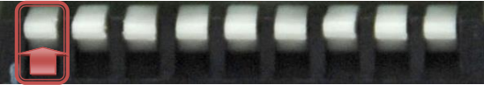

控制模式 | Dipswitch 指示
DipSwitch | 
USB | 

2.5.2 输入源：
从 SDI 或 HDMI 选择输入源。

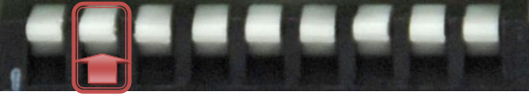

输入源 | Dipswitch 指示
SDI | 
HDMI | 

SDI 输入
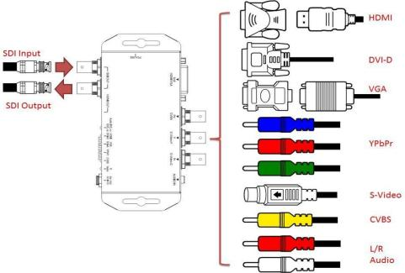

HDMI 输入
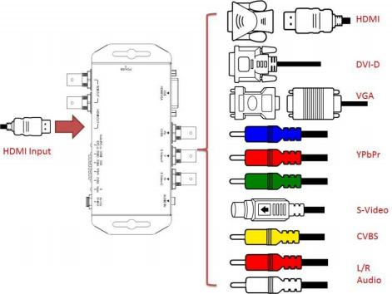

2.5.3 输出源：
选择输出源(DVI-D/DVI-A/YPb Pr/CVBS/SVIDEO)。

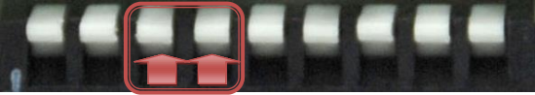

输出源 | Dipswitch 指示
DVI-D(HDMI) |  | 
DVI-A(VGA) |  | 
YPb Pr |  | 
CVBS+SVideo |  | 

2.5.4 输出格式：

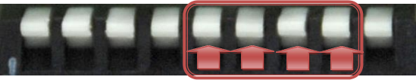

分辨率 | Dipswitch Indicates | 分辨率
1920x1080p60 |  | 1280x720p50 | 
1920x1080p50 |  | 720x480p60
1920x1080p30 |  | 720x576p50 | 
1920x1080p25 |  | 720x480i59 | 
1920x1080p24 |  | 720x576i50
1920x 1080i60 |  |  | 
1920x 1080i50 | 
1280x720p60 |  | Pss Thru | 

2.5.5 帧率：
选择帧率 1000 或 1001。
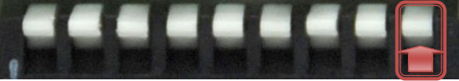

输出源 | Dipswitch 指示
1000 | 
1001 | 

2.5.6 LED 指示：

NO | 组件 | 功能
1 | SDI 输入 | LED 指示 SDI 信号状态
2 | HDMI 输入 | LED 指示 HDMI 信号状态
3 | DVI-D（ HDMI）输出 | LED 指示 DVI-D（ HDMI）信号状态
4 | DVI-A（VGA）输出 | LED 指示 DVI-A（VGA）信号状态
5 | YPb Pr 输出 | LED 指示 YPb Pr 信号状态
6 | CVBS/S-Video 输出 | LED 指示 CVBS/S-Video 信号状态

2.6 音源选择

2.6.1 DVI-D + L/R 音频:

DVI-D + L/R 音频
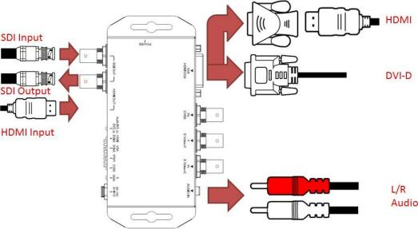

 | DVI-D | DVI-A | YPb Pr | CVBS/S-Video
LED | ● | ○ | ○ | ○

2.6.2 DVI-A + L/R 音频:

DVI-A + L/R 音频

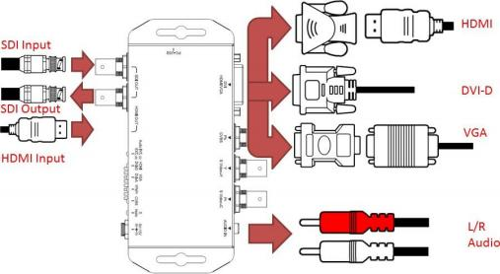

 | DVI-D | DVI-A | YPb Pr | CVBS/S-Video
LED | ○ | ● | ○ | ○

2.6.3 YPb Pr + L/R 音频:

YPb Pr + L/R 音频
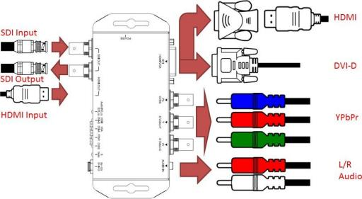

 | DVI-D | DVI-A | YPb Pr | CVBS/S-Video
LED | ○ | ○ | ● | ○

2.6.4 复合 (CVBS) +SVideo + L/R 音频:

复合(CVBS) + L/R 音

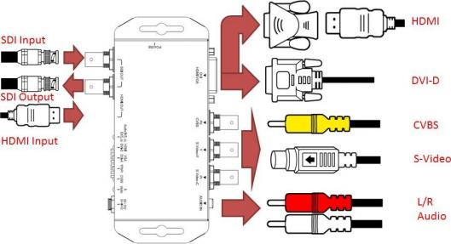

 | DVI-D | DVI-A | YPb Pr | CVBS/S-Video
LED | ○ | ○ | ○ | ●

2.7 安装
TC-SDI / HDMI to Multi 安装步骤如下：
l 断开 +12DC 适配器与转换器的连接；
l 将视频源连接到输入连接器；
l 将显示设备连接到输出连接器；
l 将 +12DC 适配器连接到转换器。

2.8 规格参数

输入信号 | Video  l HDMI× 1  l SDI× 1
输出信号 | Up/Down Converted Video  l DVI-I× 1  l BNC×3 for Component/S-Video/Composite Loop-Through Video  l SDI× 1 Audio  l 3.5mm Phone Jack× 1 for L/R Audio
输入分辨率 | l HDMI  1920 × 1080p@60/50fps  1920 × 1080p@30/25/24fps  1920 × 1080i@60/50fps  1280×720p@60/50fps  1280× 1024p@60fps  1280×960p@60fps  1024×768p@60fps  800×600p@60fps  640 ×480p@60fps  720 ×480p@60fps  720 ×576p@50fps  720 ×480i@60fps  720 ×576i@50fps | SDI  l  l  l | 3G-SDI  1920 × 1080p@60/50fp s  HD-SDI  1920 × 1080p@30/25/2 4fps  1920 × 1080i@60/50fp s  1280×720p@60/50fps SD-SDI  720 ×480i@60fps  720 ×576i@50fps
输出分辨率 | l DVI-I ( Up/Down Converted )  1920 × 1080p@60/50fps  1920 × 1080p@30/25/24fps  1920 × 1080i@60/50fps  1280×720p@60/50fps  1280× 1024p@60fps  1280×960p@60fps  1024×768p@60fps  800×600p@60fps  640 ×480p@60fps  720 ×480p@60fps  720 ×576p@50fps  720 ×480i@60fps  720 ×576i@50fps | l Composite/S-Video  ( Up/Down Converted )  NTSC/PAL  l Component ( Up/Down Converted )  480i, 576i, 480p,  576p, 720p, 1080i, 1080p  SDI ( Loop-Through )  As Input SDI Format
音频输入格  式 | SDI : Up to 8 Channels, 24bit, 48KHz  HDMI : Up to 8 Channels, 24bit, 192KHz

音频输出格  式 | HDMI ( DVI-D ) /SDI : Up to 8 Channels, 24bit, 48KHz 3.5 mm Phone Jack : 2 Channels, 24bit, 48KHz
电压 | 7.5V ~ 15V
工作温度 | 0-50。C
尺寸图 | L:153mm×W:63.6mm×H:26mm  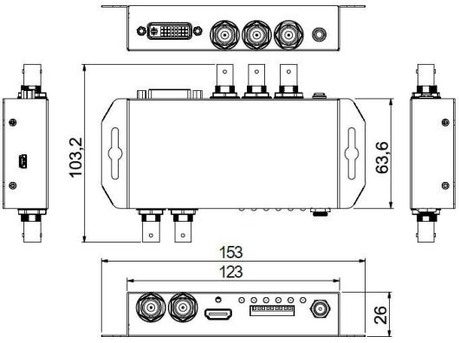

2.9 固件更新
固件可以使用集成的 USB 端口在现场升级 如何进行固件升级:
步骤 1. 打开 Upload Firmware Program tools.exe 并通过 USB 电缆将设备连接到 PC

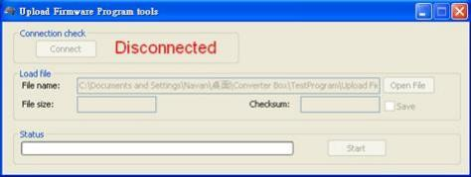

步骤 2. 插拔“ DC 适配器”以打开/关闭转换器（连接检查状态将更改为“连接”）

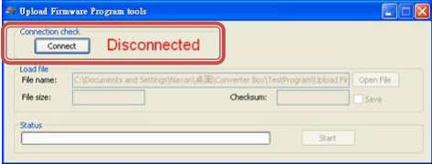

步骤 3. 再次插拔“ DC 适配器”（连接检查状态将更改为“ 已连接” ） ，请点击打开文件按钮选择固件 bin 文件。
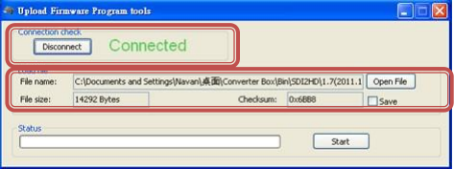

步骤 4. 请点击“开始”按钮进行新的固件编程。 当过程完成时将出现“ PASS”消息。

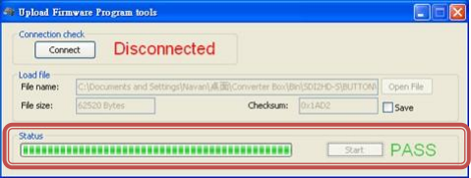

步骤 5. 关闭 Upload Firmware Program 工具

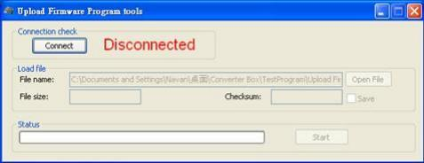

附录 A
支持输入格式：

720x480i59 | 720x576i50 | 720x480 p60/59 | 720x576 p50
1280x720p60/59 | 1280x720p50 | 1920x1080i60/59 | 1920x 1080i50
1920x1080p24/23 | 1920x1080p25 | 1920x1080p30/29 | 1920x1080p60/59
1920x1080p50
640x350p85 | 640x400p85 | 720x400p85 | 640x480p60
640x480p72 | 640x480p75 | 640x480p85 | 800x600p56
800x600p60 | 800x600p72 | 800x600p75 | 800x600p85
848x480p60 | 1024x768p50 | 1024x768p59 | 1024x768p60
1024x768p70 | 1024x768p75 | 1024x768p85 | 1152x864p70
1152x864p75 | 1280x768pRB | 1280x768p60 | 1280x768p75
1280x768p85 | 1280x800p60 | 1280x800p75 | 1280x800p85
1280x960p60 | 1280x960p75 | 1280x960p85 | 1280x1024p60
1280x1024p75 | 1280x1024p85 | 1360x768p60 | 1366x768p50
1366x768p60 | 1400x1050p50 | 1400x 1050p59 | 1400x1050p60
1400x1050p75 | 1440x900p60 | 1440x900p75 | 1440x900p85
1600x1200p50 | 1600x1200p59 | 1600x 1200p60 | 1600x1200pRB
1680x1050pRB | 1680x1050p60 | 1920x1200pRB

支持输出格式:
HDMI模式
720x480 i60 | 720x480 i59.94 | 720x576 i50
1280x720 p60 | 1280x720 p59.94 | 1280x720 p50
1920x1080 i60 | 1920x1080 i59.94 | 1920x1080 i50
1920x1080 p60 | 1920x1080 p59.94 | 1920x1080 p50
1920x1080 p30 | 1920x1080 p29.97 | 1920x1080 p25
1920 x 1080 p24 | 1920 x 1080 p23.98

VESA模式
1920x1080 p60 | 1680x 1050 p60 | 1440x 1050 p60
1440x900 p60 | 1400x 1080 p60 | 1366x768 p60
1280x1024 p60 | 1280x 1024 p60 | 1280x960 p60
1280x800 p60 | 1024x768 p60 | 800x600p60
640x480 p60

第三章：TC-SDI to HDMI-S

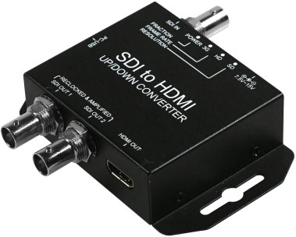

3.1 主功能
l 支持 HD 格式 ：720p 50 & 60 / 1080i50 & 60 / 1080p24, 25, 30, 50 & 60
l 支持 525i & 625i SD D1 格式
l 自动 3G/HD/SD-SDI 检测
l 固件可通过集成的 USB 端口在现场升级
l 转换器即插即用
l 提供双输出（ SDI & HDMI）
l 一个 3G-SDI 源到两个 3G-SDI 设备

3.2 前面板

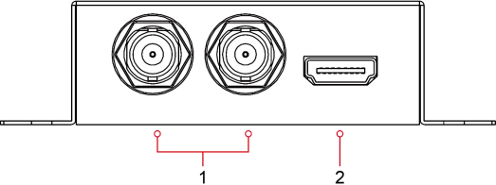

NO | 组件 | 功能
1 | SDI 输出端口 | 从您的 SDI 显示设备插入这些端口（环出）
2 | HDMI 输出端口 | 从您的 HDMI 显示设备插入这些端口

3.3 后面板

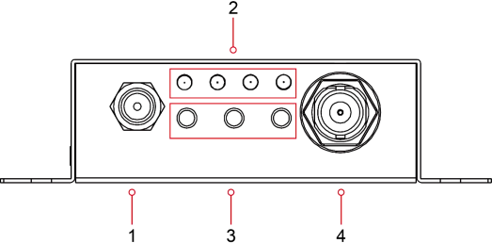

NO | 组件 | 功能
1 | 电源插孔 | 电源适配器插入此处。
2 | LED 指示灯 | LED 指示输入/输出格式。
3 | 模式按钮 | 选择格式/缩放功能。
4 | SDI 输入端口 | 从您的 SDI 源插入这些端口。

3.4 侧边面板

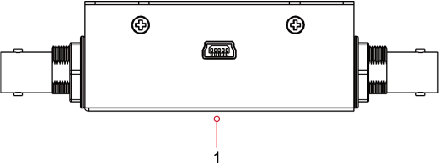

NO | 组件 | 功能
1 | USB 连接器 | 通过 PC 升级固件/控制盒

3.5 按钮/LED 控制

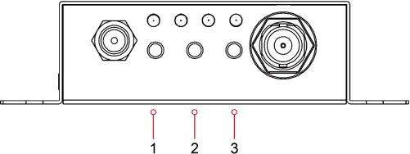

3.5.1切换 PC/AV 模式:
按住按钮 2 ，直到显示输出模式

OUTPUT MODE PC MODE

a. PC 模式： 定义输出格式基于VESA（ PC）
b. AV 模式 ：定义输出格式基于 CEA861

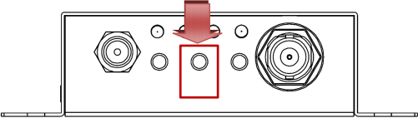

OSD 显示 |  | LED 显示
 |  | SD LED | HD LED | 3G LED | 电源LED
Output Mode
PC mode
 | Output Mode  PC mode | ● | ● | ○ | ○
 |  | SD LED | HD LED | 3G LED | 电源LED
Output Mode
AV mode
 | Output Mode  AV mode | ○ | ○ | ● | ●

3.5.2切换格式:
a. AV 模式：

如果按下按钮 1 ，盒子设置为输出格式模式和帧号 ，通过按钮 2 和 3 调整；

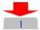
By Pass
720x480 | 60i | 59.94i
720x480 | 60p | 59.94p
720x576 | 50i
720x576 | 50p
1280x720 | 60p | 59.94p
1280x720 | 50p
1920x 1080i | 60i | 59.94i
1920x 1080i | 50i
1920x1080p | 60p | 59.94p
1920x1080p | 50p
1920x1080p | 30p | 29.97p
1920x1080p | 25p
1920x1080p | 24p | 23.97p

: 是默认格式 ，按下按钮 1 后更改.

 | SD LED | HD LED | 3G LED | POWER
BY PASS | ● | ● | ● | ●
720 x 480 | ● | ○ | ○ | ○
720 x 576 | ○ | ● | ○ | ○
1280 x 720 | ● | ● | ○ | ○
1920 x 1080i | ○ | ○ | ● | ○
1920 x 1080p | ● | ○ | ● | ○
● : LED 亮
○ : LED 灭

b. PC 模式：
按下按钮 1 和按钮 2 ，盒子设置为 PC 模式的输出格式模式；

按 钮 1 | 格式 | 按 钮 2
 | 1920x1080 p60
 | 1680x1050 p60
 | 1600x1200 p60
 | 1440x900 p60
 | 1400x1050 p60
 | 1366x768 p60
 | 1280x1024 p60
 | 1280x848 p60
 | 1024x768 p60
 | 800x600 p60

 | SD LED | HD LED | 3G LED | 电 源 LED
800x600 p60 | ○ | ● | ○ | ●
1024x768 p60 | ● | ○ | ○ | ●
1280x848 p60 | ○ | ○ | ○ | ●
1280x1080 p60 | ● | ● | ● | ○
1366x768 p60 | ○ | ● | ● | ○
1400x105 p60 | ● | ○ | ● | ○
1440x900 p60 | ○ | ○ | ● | ○
1600x1200 p60 | ● | ● | ○ | ○
1680x1050 p60 | ○ | ● | ○ | ○
1920x1080 p60 | ● | ○ | ○ | ○
● : LED 亮
○ : LED 灭

3.5.3长宽比格式:
按下按钮 3 ，盒子将设置为长宽比模式；

模式 | 显示
16:9  (默认) | 
4:3 | 
1:1  (逐点) | 

3.5.4 LED 模式:

分辨率 | SD LED | HD LED | 3G LED | 电 源 LED
NTSC / PAL | ● | ○ | ○ | ●
720p / 1080i / 1080  [24p,25p, 30p] | ○ | ● | ○ | ●
1080 [50p,60p] | ○ | ○ | ● | ●
No-Signal | ○ | ○ | ○ | ●

● / ● : LED 亮
○ : LED 灭

3.5.5固件版本:
按住按钮 3 和 2 ，直到显示固件版本；
FIRMWARE VERSION 0.1.0.1

3.5.6恢复出厂设置:
按住所有按钮（1、2 和 3） ，直到硬件重置为默认设置。

3.6 安装
TC-SDI to HDMI-S 安装步骤如下:
l 断开+12DC 适配器与转换器的连接；
l 将视频源（ SDI）连接到 BNC 连接器；
l 将 HDMI 设备连接到 HDMI 连接器；
l 将 +12DC 适配器连接到转换器。

3.7 规格参数

型号 | TC-SDI to HDMI-S
支持视频分辨率 | SD – 720 x 480 i / 720 x 576 i  HD– 1280 x 720 24p/23.97p/25p/30p/29.97p 1280 x 720 50p/60p/59.94p  1920 x 1080 50i/60i/59.94i  1920 x 1080 24p/23.97p/25p/30p/29.97p 3G– 1920 x 1080 50p/60p/59.94p

HDMI 输出格式 | CEA861:  720x480 60i/60p/59.94i/59.97p 720x576 50i/50p  1280x720 50p/60p/59.94p 1920x 1080 50i/60i/59.94i  1920x 1080 50p/60p/59.94p/  1920x 1080 24p/25p/30p/23.97p/29.97p VESA: 1920x 1080p60/1680x 1200p60/1600x1200p60  1440x900p60/1400x1050p60/1366x768p60 1280x 1024p60/1280x848p60/1024x768p60 800x600p60
重时钟功能 | 是（默认）
同轴电缆类型 | RG6/RG59(75Ω)
电缆均衡 | 3G: 120m of RG6/ 100m of RG59 HD:  200m of RG6/ 140m of RG59 SD: 400m of RG6/ 280m of RG59  *1 RG6: CANARE L-5CFB 电 缆 / RG59: Belden 9275 电缆  *2 电缆长度性能 ：取决于SDI 信号和电缆质量
固件更新 | 通过 USB
输入 | 1 x BNCs [SDI]
输出 | 1 x HDMI  2 x SDI
BNC 连接器 | 3G 75 Ω 锁定插座
HDMI 连接器 | TYPE A [19-针母头]
按钮 | 格式切换/电视墙
外壳 | SECC
尺寸 | 长度:104mm x 宽度:63.3mm x 高度:26mm
电源 | 电源适配器：AC 100 ~ 240 V/DC ( +6 ~ 15 V)
工作温度 | 0~50°C[32 ~114°F]
存储温度 | -20~ +60°C

3.8 固件更新
固件可以使用集成的 USB 端口在现场升级 如何进行固件升级:
步骤 1. 打开 Upload Firmware Program tools.exe 并通过 USB 电缆将设备连接到 PC；

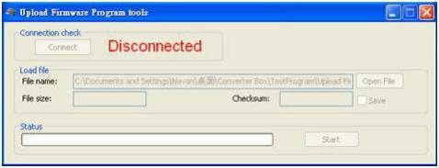

步骤 2. 插拔“ DC 适配器”以打开/关闭转换器（连接检查状态将更改为“连接” ）；

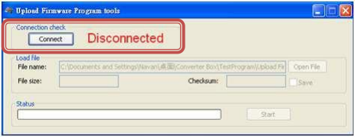
步骤 3. 再次插拔“ DC 适配器”（连接检查状态将更改为“ 已连接” ） ，请点击打开文件按钮选择固件 bin 文件；

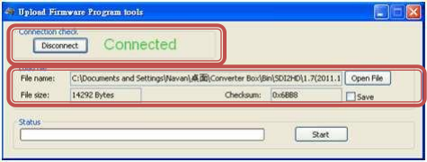

步骤 4. 请点击“开始”按钮进行新的固件编程。 当过程完成时将出现“ PASS”消息；

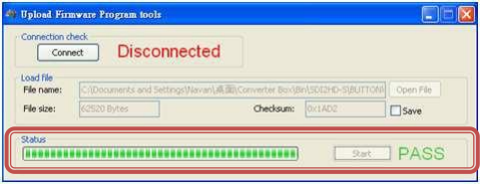

步骤 5. 关闭 Upload Firmware Program 工具。

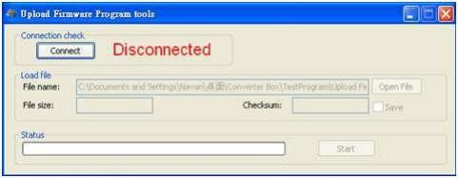

第四章：TC-HDMI to SDI-S

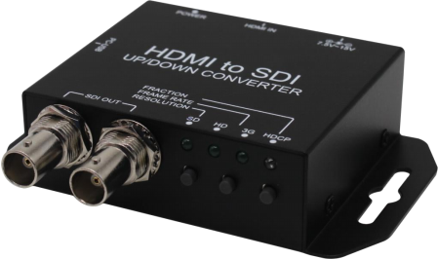

4.1 主功能
l SDI 支持高清格式：
720p50 和 60
1080i50 和 60
1080p24、 25、 30、 50 和 60
l SDI 支持 525i 和 625i SD D1 格式
l 自动 3G/ HD/SD-SDI 检测
l 一个 HDMI 输入源可同时分割为两个 3G-SDI 显示器
l 帧速率转换(1.000/1.001)
l 外部按钮配置
l 可使用集成 USB 端口现场升级固件
l 转换器即插即用
l 支持 VESA 模式

4.2 前面板
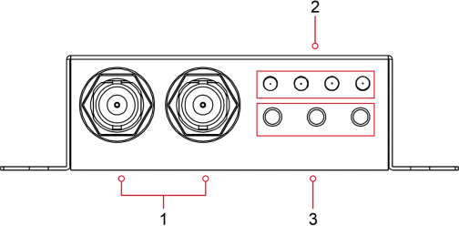

NO | 组件 | 功能
1 | SD输出端口 | 从您的SDI显示设备插入这些端口(直通)
2 | LED 指示灯 | LED指示输出格式 (标清/高清/3G/HDCP)
3 | 模式按钮 | 选择格式/电视墙/电视比例

4.3 后面板

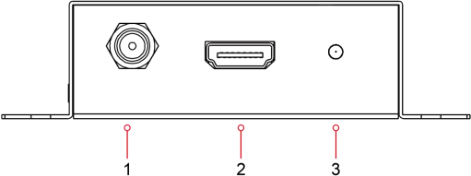

NO | 组件 | 功能
1 | 电源接口 | 将电源适配器插入这里
2 | HDMI输入接口 | 从HDMI源插入以下端口
3 | 电源/锁定LED | 该LED指示信号指示

4.4 侧边面板
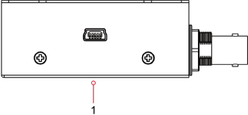

NO | 组件 | 功能
1 | USB 连接器 | 通过 PC 升级固件/控制盒

4.5 按钮/LED 控制

4.5.1 切换格式：
点击按钮 1 ，方框将设置为输出格式模式 ，并改变帧速率比按钮 2 和3。

RES | FRAME RATE | FRACTION
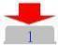 | 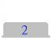 | 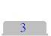
By Pass
720x480 | B -59.94i (BT.656) | C- 59.94i(CEA-861)
720x576 | 50i
1280x720 | 60p | 59.94p
1280x720 | 50p
1280x720 | 30p
1280x720 | 25p
1920x1080i | 60i | 59.94i
1920x1080i | 50i
1920x1080p | 60p | 59.94p
1920x1080p | 50p
1920x1080p | 30p | 29.97p
1920x1080p | 25p
1920x1080p | 24p | 23.98p

: 是默认格式，按下按钮 1 后更改。

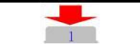 | SD LED | HD LED | 3G LED
通过通过 | ● | ● | ●
720 x 480 | ● | ○ | ○
720 x 576 | ○ | ● | ○
1280 x 720 | ● | ● | ○
1920 x 1080i | ○ | ○ | ●
1920 x 1080p | ● | ○ | ●
● : LED 亮
○ : LED 灭

4.5.2 纵横比模式：
按下按钮 3 ，盒子将设置为长宽比模式；

模式 | 显示
16:9  （默认值） | 
4:3 | 
1:1  （点字节） | 

4.5.3 功能键模式：
按住按钮3直到显示功能按钮模式。
FUNC BUTTON UN-LOCK

LED 指示：

功能 | SD LED | HD LED | 3G LED | HDCP LED
UN-LOCK（defalt） | ● | ○ | ○ | ●
LOCK | ○ | ○ | ● | ●

4.5.4 LED 模式：
a. 输出模式：

分辨率 | SD LED | HD LED | 3G LED | HDCP LED
NTSC/ PAL | ● | ○ | ○ | ○
720p /1080i / 1080[24p, 25p,30p] | ○ | ● | ○ | ○
1080[50p,60p] | ○ | ○ | ● | ○
HDCP Content | ○ | ○ | ○ | ●

b.输入单点模式：

 | 电源/信号 LED
信号锁定 | ●
信号未锁定 | ●

4.5.5 固件版本:
按住按钮3 和2 ，直到显示固件版本；
固件版本
. . .0101

4.5.6 恢复出厂设置:
按住所有按钮（1、2 和3） ，直到硬件重置为默认设置。

4.6 安装
TC-HDMI to SDI-S 安装步骤如下:
l 断开+12 直流适配器到转换器；
l 连接视频源（ HDMI）到 HDMI 连接器；
l 将 SDI 设备连接到 b nc 连接器；
l 将 +12DC 适配器连接到转换器上。

4.7 规格参数

描述 | TC-HDMI to SDI-S
SDI 格式 | SD-SDI 、 HD-SDI 和 3 G-SDI
SDI 转换速率 | 2.970Gb/s、 1.485Gb/s 和 270Mb/s
音频支持 | 立体声双声道
音频样本 | 自动 Ra 采样至 48Khz(立体声)
同轴电缆类型 | RG6/RG59(75Ω)
电缆均衡 | 3G: 120m of RG6/ 100m of RG59  HD: 200m of RG6/ 140m of RG59  SD: 400m of RG6/ 280m of RG59  *1RG6 CANARE L-5CFB 电缆/RG59:Belden 9275 电缆  *2 电缆长度性能 ：取决于 SDI 信号和电缆质量
固件更新 | 通过 Mini-USB
输入 | 1 × HDMI
输出 | 2 × B NC [SDI]
BNC 连接器 | 3G 75 Ω互锁插座
HDMI 连接器 | 类型 A[19 针母头]
USB 连接器 | 迷你 USB

底部 | 输出格式/电视墙/电视比例
壳体 | SECC
尺寸 | 长： 104mm x 宽 ：63.3mm x 高 ：26mm
电源 | 电源适配器：AC 100~240V / DC ( +6~15V)
操作温度 | 0~50℃[32~114°F]
存储温度 | -20~ +60℃

支持CEA-861/VESA格式:

720x480i60 | 720x576i50 | 720x480 p60 | 720x576 p50
1280x720p60 | 1280x720p50 | 1920x1080i60 | 1920x1080i50
1920x1080p24 | 1920x1080p25 | 1920x1080p30 | 1920x1080p60
1920x1080p50
640x350p85 | 640x400p85 | 720x400p85 | 640x480p60
640x480p72 | 640x480p75 | 640x480p85 | 800x600p56
800x600p60 | 800x600p72 | 800x600p75 | 800x600p85
848x480p60 | 1024x768p50 | 1024x768p59 | 1024x768p60
1024x768p70 | 1024x768p75 | 1024x768p85 | 1152x864p70
1152x864p75 | 1280x768pRB | 1280x768p60 | 1280x768p75
1280x768p85 | 1280x800p60 | 1280x800p75 | 1280x800p85
1280x960p60 | 1280x960p75 | 1280x960p85 | 1280x1024p60
1280x1024p75 | 1280x1024p85 | 1360x768p60 | 1366x768p50
1366x768p60 | 1400x1050p50 | 1400x1050p59 | 1400x1050p60
1400x1050p75 | 1440x900p60 | 1440x900p75 | 1440x900p85
1600x1200p50 | 1600x1200p59 | 1600x1200p60 | 1600x1200pRB
1680x1050pRB | 1680x1050p60 | 1920x1200pRB | 2048x1052p60
2048x1080p50 | 2048x1080p59 | 2048x1080p60

4.8 固件更新
固件可以使用集成的 USB 端口在现场升级 如何进行固件升级:
步骤 1. 打开 Upload Firmware Program tools.exe 并通过 USB 电缆将设备连接到 PC；

步骤 2. 插拔“ DC 适配器”以打开/关闭转换器（连接检查状态将更改为“连接” ）；

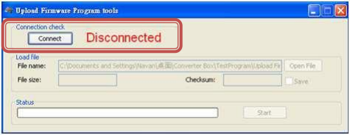
步骤 3. 再次插拔“ DC 适配器”（连接检查状态将更改为“ 已连接” ） ，请点击打开文件按钮选择固件 bin 文件；

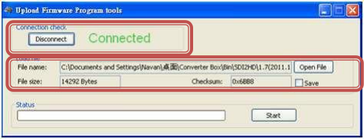

步骤 4. 请点击“开始”按钮进行新的固件编程。 当过程完成时将出现“ PASS”消息；

步骤 5. 关闭 Upload Firmware Program 工具。

第五章：TC-HDMI to HDMI-S

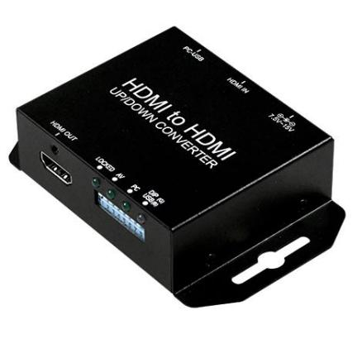

5.1 主功能
l 帧速率转换(1.000/1.001)
l 外部按钮配置
l 可使用集成 USB 端口现场升级固件
l 转换器即插即用
l 支持模式生成器功能
l 支持 VESA 模式

5.2 前面板

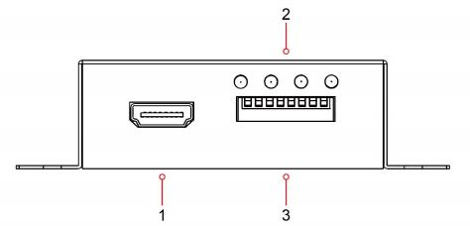

NO | 组件 | 功能
1 | HDMI 输出端口 | 从您的 HDMI 显示设备插入这些端口
2 | LED 指示灯 | “LED”表示输出格式（ USB/DIP/HDCP/POWER）
3 | 模式切换 | 设置盒子的配置

5.3 后面板

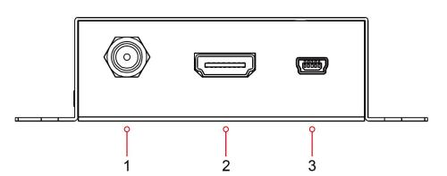

NO | 组件 | 功能
1 | 电源插头 | Power适配器插入此处。
2 | HDMI 输入端口 | 从你的 HDMI 源插入这些端口
3 | 电源/锁定 LED | LED 表示信号指示

5.4 DipSwitch 控制

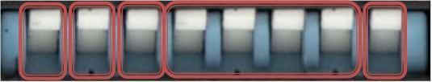

1 2 3 4 5

NO | 组件 | 功能
1 | 控制界面 | 选择 USB 或 DIpswitch 的控制界面形式
2 | 输出模式 | 选择输出类型(AV 或 PC）
3 | 音频  静音/取消静音 | 选择“静音”或“取消静音”
4 | 输出格式 | 选择输出格式
5 | 帧率 | 选择 1000 和 1001

5.4.1 控制界面
电位开关 ：主要由电位开关定义
USB：主要由PC（ Windows）API控制；

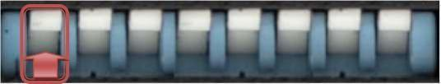

功能 | 电位开关指示
电位开关
USB | 

5.4.2 输出模式
PC模式 ：定义输出格式是基于VESA（ PC）
AV模式 ：定义输出格式是基于CEA861（ Customer）

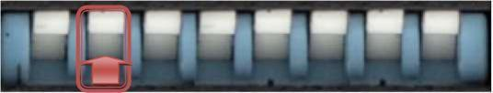

功能 | 电位开关指示
AV（ CEA-861）
PC（VESA）

5.4.3 音频静音/取消静音

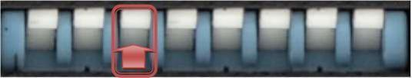

功能 | 电位开关指示
取消静音
静音

5.4.4 输出格式
A. PC模式

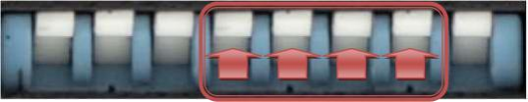

分辨率 | 电位开关指示 | 分辨率
1920x1080p60 |  | 1280x720p50
1920x1080p50 |  | 720x480p60 | 
1920x1080p30 |  | 720x576p50 | 
1920x1080p25 |  | 720x480i59
1920x1080p24 |  | 720x576i50
1920x1080i60
1920x1080i50
1280x720p60 |  | Pss Thru

B. PC模式

分辨率 | 电位开关指示 | 分辨率
1920x1080p60 |  | 1280x960p60
1680x1080p60 |  | 1280x800p60 | 
1600x1200p60 |  | 1280x720p60
1440x1050p60 |  | 1024x768p60
1440x900p60 |  | 800x600p60
1400x1050p60 |  | 640x480p60
1366x768p60 | 
1280x1024p60 |  | Pss Thru

5.4.5 帧重设

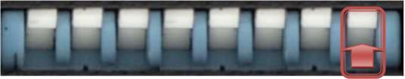

功能 | 电位开关指示
1000
1001

示例：
帧率 1920x1080p60，
如果下拉开关为高电平 ，则输出格式为 1920x1080p60；
如果下拉开关为低电平 ，则输出格式为 1920x1080p59.94。

5.5 安装
TC-HDMI to HDMI-S 安装步骤如下:
l 断开+12V 直流适配器到转换器；
l 连接视频源（ HDMI）到 HDMI 连接器；
l 将 HDMI 设备连接到 HDMI 连接器；
l 将 +12DC 适配器连接到转换器上。

5.6 规格参数
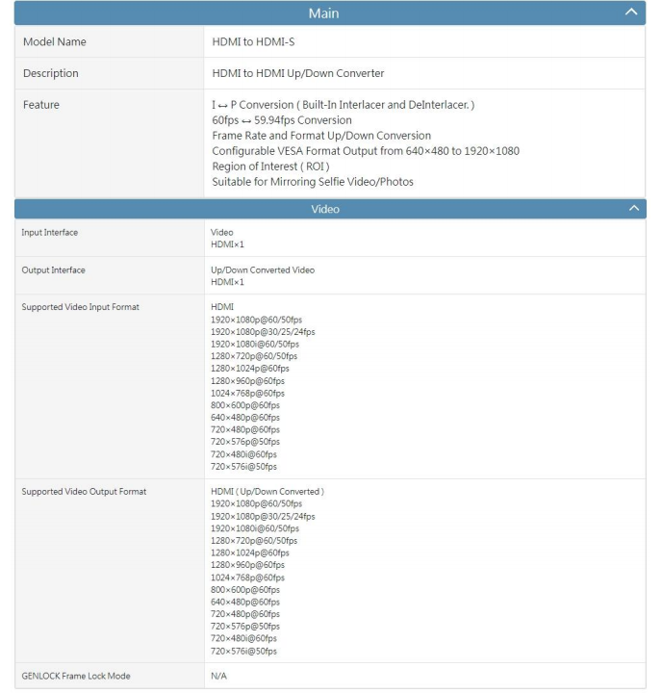

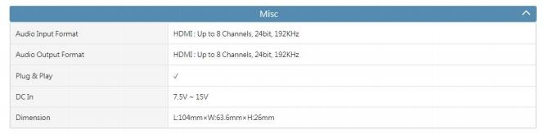

支持 CEA-861/VESA 格式

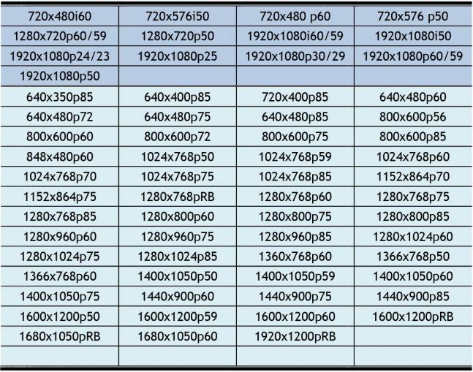

5.7 固件更新
固件可通过集成 USB 端口在现场升级。

如何进行固件升级：

步骤 1.通过 USB 线将 Video Pro Upload Firmware.exe 和转换器连接到电脑。

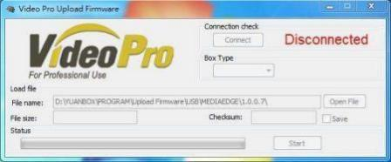
步骤 2. 插拔“ DC 适配器”（转换器的连接检查状态将变为“连接”）

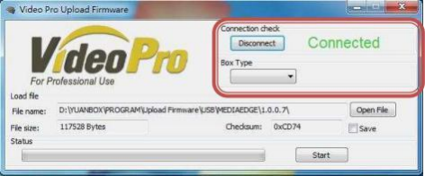
步骤 3. 插入和拔出“ DC 适配器”（连接检查状态将为更改为“ 已连接”) ，并请单击“打开文件”按钮以选 择固件 bin 文件和盒类型。
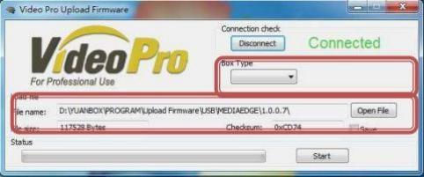

步骤 4. 请点击“开始”按钮 ，以继续新的固件编程。 当程序完成时 ，将会出现 PASS 消息。

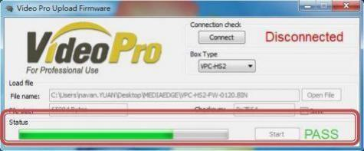

步骤 5. 关闭固件程序上传工具。

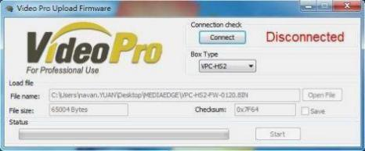

天创恒达数字视频技术开发（北京）有限公司
地 址：北京市海淀区连桥二街绿地中央广场 9 号院1 号楼 4 层

技术支持：400-800-1605

